1. I formulės junginys, įskaitant jo farmaciniu požiūriu priimtinas druskas,
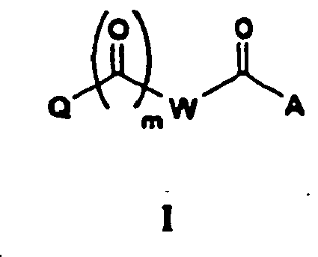
kur:
Q yra arba
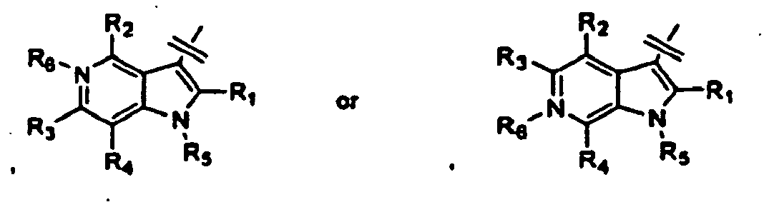 arba
ir tuomet R² yra parinktas iš grupės, susidedančios iš vandenilio, halogeno ir metoksi grupės; ir
R₃ yra vandenilis;
arba Q yra:
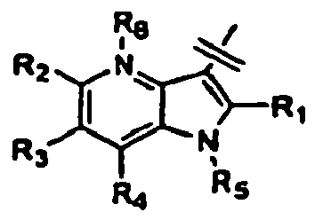
ir R² is halogenas arba vandenilis ir R³ yra vandenilis;
R⁴ yra B;
B yra parinktas iš grupės, susidedančios iš pakeisto fenilo, heteroarilo ir C(O)R⁷, kur minėtas heteroarilas yra pasirinktinai pakeistas ir fenilas yra pakeistas vienu-trimis tokiais pačiais arba skirtingais halogeno atomais arba vienu-dviem tokiais pačiais arba skirtingais pakaitais, parinktais iš grupės F;
F yra parinktas iš grupės, susidedančios iš (C₁₋₆)alkilo, (C₃₋₆)cikloalkilo, arilo, heteroarilo, heteroaliciklinės grupės, hidroksilo, (C₁₋₆)alkoksi, (C₁₋₆)tioalkoksi, ciano, halogeno, karbonilo, benzilo, - NR⁴²C(O)-(C₁₋₆)alkilo, -NR⁴²C(O)-(C₃₋₆)cikloalkilo, -NR⁴²C(O)-arilo, -NR⁴²C(O)-heteroarilo, -NR⁴²C(O)-heteroaliciklinės grupės, ciklinio N-amido, -NR⁴²S(O)₂-(C₁₋₆)alkilo, -NR⁴²S(O)₂-(C₃₋₆)cikloalkilo, -NR⁴²S(O)₂-arilo, -NR⁴²S(O)₂-heteroarilo, -NR⁴²S(O)₂-heteroaliciklinės grupės, -S(O)₂ NR⁴²R⁴³, NR⁴²R⁴³, (C₁₋₆)alkilC(O)NR⁴²R⁴³, C(O)NR⁴²R⁴³, NHC(O)NR⁴²R⁴³, OC(O)NR⁴²R⁴³, NHC(O)OR⁵⁴, (C₁₋₆)alkilNR⁴²R⁴³, COOR⁵⁴ ir (C₁₋₆)alkilCOOR⁵⁴, kur minėtas (C₁₋₆)alkilas, (C₃₋₆)cikloalkilas, arilas, heteroarilas, heteroaliciklinės grupės, (C₁₋₆)alkoksi yra pasirinktinai pakeisti vienu-trimis tokiais pačiais arba skirtingais halogenais arba vienu-dviem tokiais pačiais arba skirtingais pakaitais, parinktais iš grupės G;
G yra parinktas iš grupės, susidedančios iš (C₁₋₆)alkilo, (C₃₋₇)cikloalkilo, arilo, heteroarilo, heteroaliciklinės grupės, hidroksilo, (C₁₆)alkoksi, (C₁₆)tioalkoksi, tioariloksi, ciano, halogeno, nitro, karbonilo, tiokarbonilo, benzilo, -NR⁴⁸(O)-(C₁₋₆)alkilo, -NR⁴⁸C(O)-(C₃₋₆)cikloalkilo, -NR⁴⁸C(O)-arilo, -NR⁴⁸C(O)-heteroarilo, -NR⁴⁸C(O)-heteroaliciklinės grupės, ciklinio N-amido, -NR⁴⁸S(O)₂-(C₁₋₆)alkilo, -NR⁴⁸S(O)₂-(C₃₋₆)cikloalkilo, -NR⁴⁸S(O)₂-arilo, -NR⁴⁸S(O)₂-heteroarilo, -NR⁴⁸S(O)₂-heteroaliciklinės grupės, sulfonilo, -S(O)₂NR⁴⁸R⁴⁹, NR⁴⁸R⁴⁹, (C₁₋₆)alkil-C(O)NR⁴⁸R⁴⁹, C(O)NR⁴⁸R⁴⁹, NHC(O)NR⁴⁸R⁴⁹, OC(O)NR⁴⁸R⁴⁹, NHC(O)OR⁵⁴, (C₁₋₆)alkilNR⁴⁸R⁴⁹, COOR⁵⁴ ir (C₁₋₆)alkilCOOR⁵⁴;
R¹ yra vandenilis;
m yra 2;
R⁵ yra vandenilis;
R⁶ nėra;
R⁷ yra parinktas iš grupės, susidedančios iš arilo, heteroarilo ir heteroaliciklinės grupės, kur minėtas arilas, heteroarilas ir heteroaliciklinė grupė yra pasirinktinai pakeisti vienu-trimis tokiais pat arba skirtingais halogeno atomais arba vienu-dviem tokiais pat arba skirtingais pakaitais, parinktais iš grupės F;
A yra parinktas iš grupės, susidedančios iš fenilo ir heteroarilo; kur heteroarilas yra piridinilas, furanilas arba tienilas; ir minėtas fenilas arba minėtas heteroarilas yra pasirinktinai pakeisti vienu-dviem tokiomis pat arba skirtingomis amino, C₁₋₆alkilo, hidroksilo grupėmis arba halogeno atomais;
-W- yra
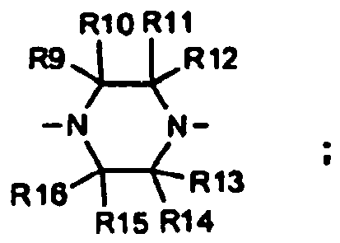
R⁹, R¹⁰, R¹¹, R¹², R¹³ ir R¹⁴ yra kiekvienas vandenilis; ir
R¹⁵ yra R¹⁶ yra kiekvienas nepriklausomai vandenilis arba metilas, su išlyga, kad tik vienas yra metilas;
R⁴² ir R⁴³ yra nepriklausomai parinkti iš grupės, susidedančios iš vandenilio, (C₁₋₆)alkilo, (C₁₋₆)alkoksi, (C₃₋₇)cikloalkilo, arilo, heteroarilo ir heteroaliciklinės grupės; arba R⁴² ir R⁴³ paimti kartu su azoto atomu, prie kurio jie yra prijungti sudaro heteroarilo žiedą arba heteroaliciklinį žiedą, kuris gali turėti iki 2 papildomų heteroatomų, parinktų iš N, O, S(O)_{m} kur m' yra O, 1 arba 2; ir kur minėtas (C₁₋₆)alkilas, (C₁₋₆)alkoksi, (C₃₋₇)cikloalkilas, arilas, heteroarilas ir heteroaliciklinė grupė yra pasirinktinai pakeisti vienu-trimis tokiais pat arba skirtingais halogeno atomais arba vienu-dviem tokiais pat arba skirtingais pakaitais, parinktais iš grupės G;
R⁴⁸ ir R⁴⁹ yra nepriklausomai parinkti iš grupės, susidedančios iš vandenilio, (C₁₋₆)alkilo, (C₁₋₆)alkoksi, (C₃₋₇)cikloalkilo, alilo, arilo, heteroarilo, heteroaliciklinės grupės arba R⁴⁸ ir R⁴⁹, paimti kartu su azoto atomu, prie kurio jie yra prijungti sudaro heteroarilo žiedą arba heteroaliciklinį žiedą, kuris gali turėti iki 2 papildomų heteroatomų, parinktų iš N, O, S(O)_{m}, kur m' yra 0,1 arba 2;
R⁵⁴ yra parinktas iš grupės, susidedančios iš vandenilio, (C₁₋₆)alkilo, (C₃₋₇)cikloalkilo, arilo, heteroarilo ir heteroaliciklinės grupės, kur minėtas (C₁₋₆)alkilas, (C₃₋₇)cikloalkilas, arilas, heteroarilas ir heteroaliciklinė grupė yra pasirinktinai pakeisti vienu-trimis tokiais pat arba skirtingais halogeno atomais arba vienu-dviem tokiais pat arba skirtingais pakaitais, parinktais iš grupės, susidedančios iš: amino, OH ir NR⁵⁵R⁵⁶;
R^{54'} yra parinktas iš grupės, susidedančios iš (C₁₋₆)alkilo, (C₃₋₇)cikloalkilo, arilo, heteroarilo ir heteroaliciklinės gruoės, kur minėtas (C₁₋₆)alkilas, (C₃₋₇)cikloalkilas, arilas, heteroarilas ir heteroaliciklinė grupė yra pasirinktinai pakeisti vienu-trimis tokiais pat arba skirtingais halogeno atomais arba vienu-dviem tokiais pat arba skirtingais pakaitais, parinktais iš grupės, susidedančios iš: amino, OH ir NR⁵⁵R⁵⁶;
R⁵⁵ ir R⁵⁶ yra nepriklausomai parinkti iš grupės, susidedančios iš vandenilio, (C₁₋₆)alkilo arba (C₃₋₇)cikloalkilo.

2. Junginys pagal 1 punktą, įskaitant jo farmaciniu požiūriu priimtinas druskas, kur:
R⁴ yra parinktas iš grupės, susidedančios iš B;
B yra parinktas iš grupės, susidedančios iš pakeisto fenilo arba heteroarilo, kur minėtas fenilas yra pakeistas ir heteroarilas yra pasirinktinai pakeistas vienu-trimis tokiais pačiais arba skirtingais halogeno atomais arba sudaro vieną-du tokius pačius arba skirtingus pakaitus, parinktus iš grupės F;
F yra parinktas iš grupės, susidedančios iš (C₁₋₆)alkilo, (C₃₋₆)cikloalkilo, arilo, heteroarilo, heteroaliciklinės grupės, hidroksilo, (C₁₋₆)alkoksi, (C₁₋₆)tioalkoksi, ciano, halogeno, karbonilo, benzilo, -NR⁴²C(O)-(C₁₋₆)alkilo, -NR⁴²C(O)-(C₃₋₆)cikloalkilo, -NR⁴²C(O)-arilo, -NR⁴²C(O)heteroarilo, -NR⁴²C(O)-heteroaliciklinės grupės, ciklinio N-amido, -NR⁴²S(O)₂-(C₁₋₆)alkilo, -NR⁴²R⁴³, C(O)NR⁴²R⁴³, COOR⁵⁴ ir kur minėtas (C₁₋₆)alkilas, (C₃₋₆)cikloalkilas, arilas, heteroarilas, heteroaliciklinė grupė, (C₁₋₆)alkoksi grupė yra pasirinktinai pakeisti vienu-trimis tokiais pačiais arba skirtingais halogeno atomais arba sudaro vieną-du tokius pačius arba skirtingus pakaitus, parinktus iš grupės G;
G yra parinktas iš grupės, susidedančios iš (C₁₋₆)alkilo, hidroksilo, (C₁₋₆)alkoksi, halogeno, -NR⁴⁸C(O)-(C₁₋₆)alkilo, -NR⁴⁸C(O)-(C₃)cikloalkilo, ciklinio N-amido, -NR⁴⁸S(O)₂-(C₁₋₆)alkilo, NR⁴⁸R⁴⁹, (C₁₋₆)alkil-C(O)NR⁴⁸R⁴⁹, C(O)NR⁴⁸R⁴⁹, (C₁₋₆)alkilNR⁴⁸R⁴⁹;
R⁴² ir R⁴³ yra nepriklausomai parinkti iš grupės, susidedančios iš vandenilio, (C₁₋₆)alkilo, (C₁₋₆)alkoksi, (C₃₋₇)cikloalkilo, arilo, heteroarilo, heteroaliciklinės grupės arba R⁴² ir R⁴³ paimti kartu su azotu, prie kurio jie yra prijungti, sudaro heteroarilo žiedą arba heteroaliciklinį žiedą, kuris gali turėti iki dviejų papildomų heteroatomų, parinktų iš N, O, S(O)_{m'} kur m' yra 0, 1 arba 2; ir kur minėtas (C₁₋₆)alkilas, (C₁₋₆)alkoksi, (C₃₋₇)cikloalkilas, arilas, heteroarilas ir heteroaliciklinė grupė yra pasirinktinai pakeisti vienu-trimis tokiais pačiais arba skirtingais halogeno atomais arba sudaro vieną-du tokius pačius arba skirtingus pakaitus, parinktus iš grupės G;
R⁴⁸ ir R⁴⁹ yra nepriklausomai parinkti iš grupės, susidedančios iš vandenilio, (C₁₋₆)alkilo arba R⁴⁸ ir R⁴⁹ paimti kartu su azotu, prie kurio jie yra prijungti, sudaro heteroarilo žiedą arba heteroaliciklinį žiedą, kuris gali turėti iki dviejų papildomų heteroatomų, parinktų iš N arba O.

3. Junginys pagal 1 punktą, įskaitant jo farmaciniu požiūriu priimtinas druskas, kur:
Q yra
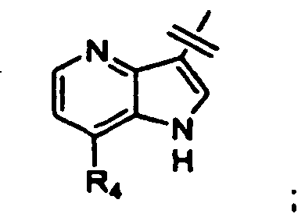
R⁴ yra B;
A yra fenilas arba 2-piridilas;
B yra heteroarilas, kur minėtas heteroarilas yra pasirinktinai pakeistas vienu-trimis tokiais pačiais arba skirtingais halogeno atomais arba sudaro vieną-du tokius pačius arba skirtingus pakaitus, parinktus iš grupės F.

4. Junginys pagal 2 punktą, įskaitant jo farmaciniu požiūriu priimtinas druskas, kur:
Q yra
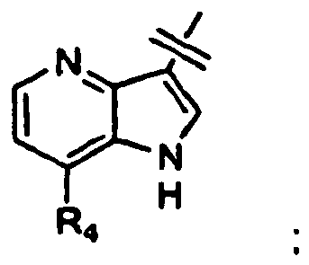
R⁴ yra B;
A yra fenilas arba 2-piridilas;
B yra heteroarilas, kur minėtas heteroarilas yra pasirinktinai pakeistas vienu-trimis tokiais pačiais arba skirtingais halogeno atomais arba sudaro vieną-du tokius pačius arba skirtingus pakaitus, parinktus iš grupės F.

5. Junginys pagal 3 punktą, įskaitant jo farmaciniu požiūriu priimtinas druskas, kur:
B yra heteroarilas, kur minėtas heteroarilas yra pasirinktinai pakeistas vienu-trimis tokiais pačiais arba skirtingais halogeno atomais arba sudaro vieną-du tokius pačius arba skirtingus pakaitus, parinktus iš grupės F.

6. Junginys pagal 4 punktą, įskaitant jo farmaciniu požiūriu priimtinas druskas, kur:
B yra heteroarilas, kur minėtas heteroarilas yra pasirinktinai pakeistas vienu-trimis tokiais pačiais arba skirtingais halogeno atomais arba sudaro vieną-du tokius pačius arba skirtingus pakaitus, parinktus iš grupės F.

7. Junginys pagal 1 punktą, įskaitant jo farmaciniu požiūriu priimtinas druskas, kur:
Q yra
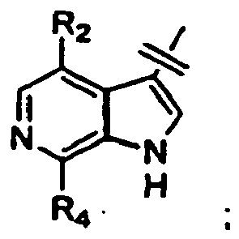
R² yra parinktas iš grupės, susidedančios iš vandenilio, halogeno ir metoksi grupės;
R⁴ yra B;
B yra heteroarilas, kur minėtas heteroarilas yra pasirinktinai pakeistas vienu-trimis tokiais pačiais arba skirtingais halogeno atomais arba vienu-dviem tokiais pačiais arba skirtingais pakaitais, parinktais iš grupės F.

8. Junginys, pagal 2 punktą, įskaitant jo farmaciniu požiūriu priimtinas druskas, kur:
Q yra
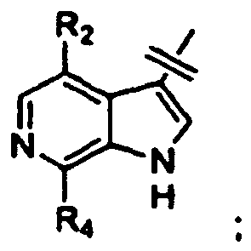
R² yra parinktas iš grupės, susidedančios iš vandenilio, halogeno ir metoksi grupės;
R⁴ yra B;
B yra heteroarilas, kur minėtas heteroarilas yra pasirinktinai pakeistas vienu-trimis tokiais pačiais arba skirtingais halogeno atomais arba vienu-dviem tokiais pačiais arba skirtingais pakaitais, parinktais iš grupės F.

9. Junginys pagal 7 arba 8 punktą, įskaitant jo farmaciniu požiūriu priimtinas druskas, kur:
A yra fenilas arba 2-piridilas.

10. Junginys pagal 9 punktą, įskaitant jo farmaciniu požiūriu priimtinas druskas, kur:
B yra heteroarilas, kur minėtas heteroarilas yra pasirinktinai pakeistas vienu-trimis tokiais pačiais arba skirtingais halogeno atomais arba vienu-dviem tokiais pačiais arba skirtingais pakaitais, parinktais iš grupės F.

11. Junginys pagal 1 arba 2, kuriame:
R⁴ yra B; ir
F yra parinktas iš grupės, susidedančios iš (C₁₋₆)alkilo, hidroksilo, heteroarilo, heteroaliciklinės grupės, metoksi, metiltioalkoksi, halogeno, karbonilo, C(O)NR⁴²R⁴³, -NR⁴²C(O)-(C₁₋₆)alkilo, -NR⁴²C(O)-(C₃₋₆)cikloalkilo, -NR⁴²C(O)-arilo, -NR⁴²C(O)-heteroarilo, -NR⁴²C(O)-heteroaliciklinės, ciklinio N-amido, -NR⁴²S(O)₂-(C₁₋₆)alkilo, -NR⁴²S(O)₂-(C₃₋₆)cikloalkilo, -NR⁴²S(O)₂-arilo, -NR⁴²S(O)₂-heteroarilo, -NR⁴²S(O)₂-heteroaliciklinės grupės, NR⁴²R⁴³, COOH.

12. Junginys pagal 11 punktą, kuriame A yra fenilas arba 2-piridilas.

13. Junginys pagal 1 arba 2 punktą, įskaitant jo farmaciniu požiūriu priimtinas druskas, kur:
Q yra
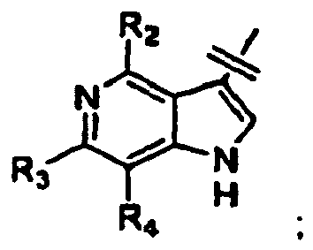
R² yra parinktas iš grupės, susidedančios iš vandenilio arba metoksi grupės;
R³ yra vandenilis;
R⁴ yra B;
B yra heteroarilas, kur minėtas heteroarilas yra pasirinktinai pakeistas vienu-trimis tokiais pačiais arba skirtingais halogeno atomais arba vienu-dviem tokiais pačiais arba skirtingais pakaitais, parinktais iš grupės F.

14. Junginys pagal 9 punktą, kur R² yra fluoras.

15. Junginys pagal 9 punktą, kur R² yra metoksi grupė.

16. Junginys pagal bet kurį 3, 4, 7, 8, 9 arba 13 punktą, kur
B yra parinktas iš grupės, susidedančios iš tiazolo, piridazino, pirazino, pirazolo, izoksazolo, izotiazolo, imidazolo, furilo, tienilo, oksazolo, oksadiazolo, tiadiazolo, pirimidino, triazino, triazolo, tetrazolo, piridilo, kur minėtas heteroarilas yra pasirinktinai pakeistas vienu-trimis tokiais pačiais arba skirtingais halogeno atomais arba vienu-dviem tokiais pačiais arba skirtingais pakaitais, parinktais iš grupės F.

17. Junginys pagal 6 arba 10 punktą, kur
B yra heteroarilas, kur minėtas heteroarilas yra pasirinktinai pakeistas vienu-trimis tokiais pačiais arba skirtingais halogeno atomais arba pakaitu, parinktu iš grupės (C₁-C₆ alkil), amino, -NHC(O)-(C₁-C₆ alkil), -NHS(O)₂-(C₁-C₆ alkil), metoksi, -C(O)-NH₂, C(O)NHMe, C(O)NMe₂, trifluormetilo, -NHC(C₁-C₆ alkil), -N(C₁-C₆ alkil)₂, -heteroarilo, ciklinio N-amido;

18. Junginys pagal 16 punktą, kur minėtas heteroarilas yra pasirinktinai pakeistas vienu-trimis tokiais pačiais arba skirtingais halogeno atomais arba pakaitu, parinktu iš grupės (C₁-C₆ alkil), amino, -NHC(O)-(C₁-C₆ alkil), -NHS(O)₂-(C₁-C₆ alkil), metoksi, -C(O)-NH₂, C(O)NHMe, C(O)NMe2, trifluormetilo, -NHC(C₁-C₆ alkil), -N(C₁-C₆ alkil)₂, -heteroarilo, ciklinio N-amido.

19. Junginys pagal 4 arba 10 punktą, kur B yra tienilas.

20. Junginys pagal 16 punktą, kur B yra tienilas, kuris yra pasirinktinai pakeistas vienu-trimis tokiais pačiais arba skirtingais halogeno atomais arba pakaitu, parinktu iš grupės (C₁-C₆ alkil), amino, -NHC(O)-(C₁-C₆ alkil), -NHS(O)₂-(C₁-C₆ alkil), metoksi, -C(O)-NH₂, C(O)NHMe, C(O)NMe₂, trifluormetilo, -NHC(C₁-C₆ alkil), -N(C₁-C₆ alkil)₂, -heteroarilo, ciklinio N-amido.

21. Junginys pagal 16 punktą, kur B yra parinktas iš grupės, susidedančios iš tiazolo, piridazino, pirazino, pirazolo, izoksazolo, izotiazolo, imidazolo, furilo, tienilo, oksazolo, oksadiazolo, tiadiazolo, pirimidino, triazino, triazolo, tetrazolo, piridilo, kur minėtas heteroarilas yra pasirinktinai pakeistas vienu-trimis tokiais pat arba skirtingais halogeno atomais arba pakaitu, parinktu iš grupės (C₁-C₆ alkil), amino, -NHC(O)-(C₁-C₆ alkil), -NHS(O)₂-(C₁-C₆ alkil), metoksi, -C(O)-NH₂, C(O)NHMe, C(O)NMe₂, trifluormetilo, -NHC(C₁-C₆ alkil), -N(C₁-C₆ alkil)₂, -heteroarilo, ciklinio N-amido.

22. Junginys pagal 1 punktą, kuris yra pavaizduotas 5, 6, 7 ir 8 lentelėse.

23. Junginys, kurio formulė:
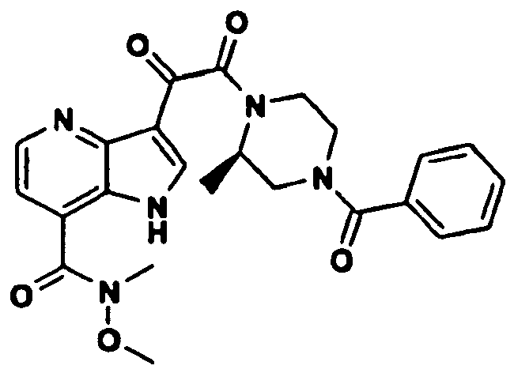
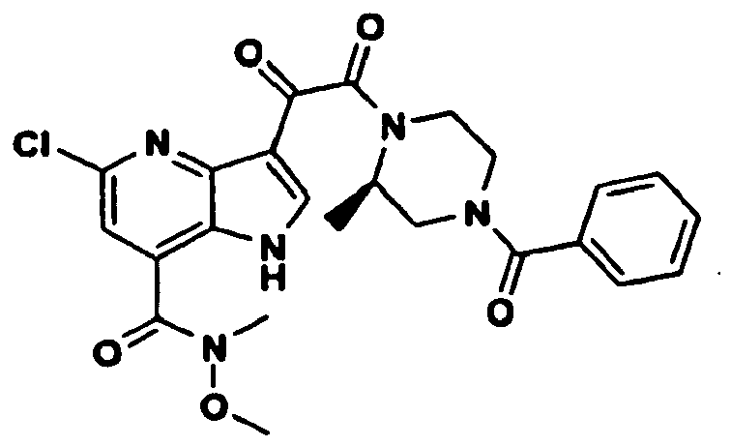
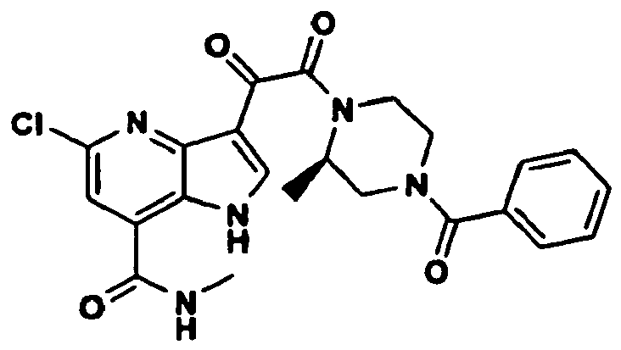
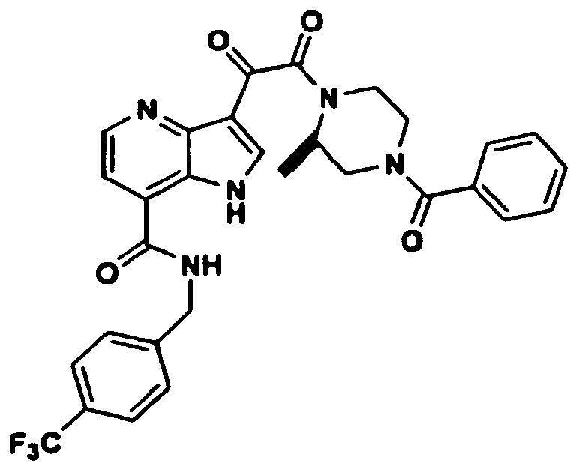
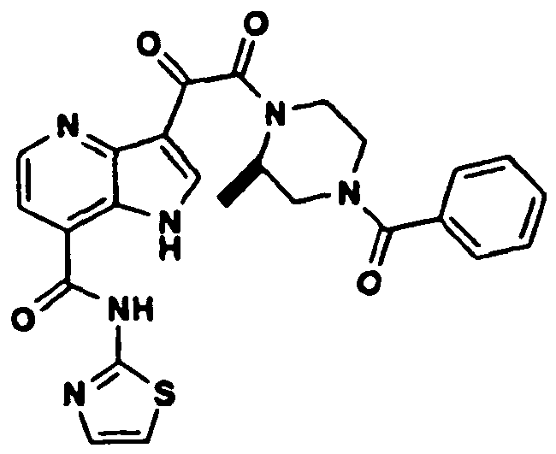
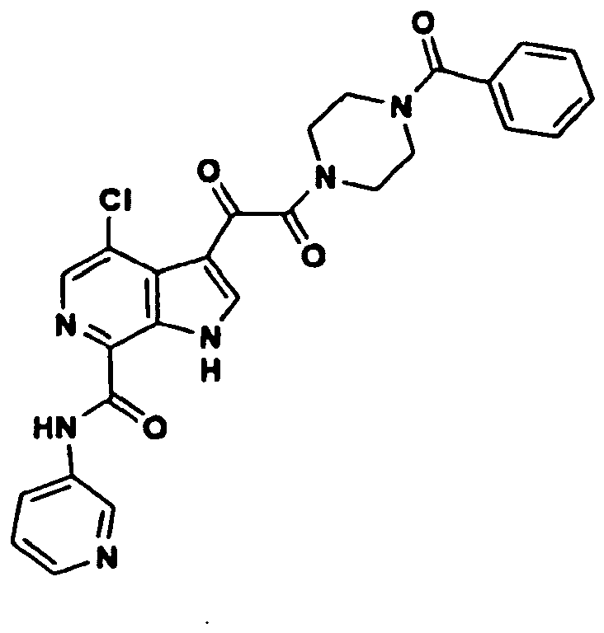
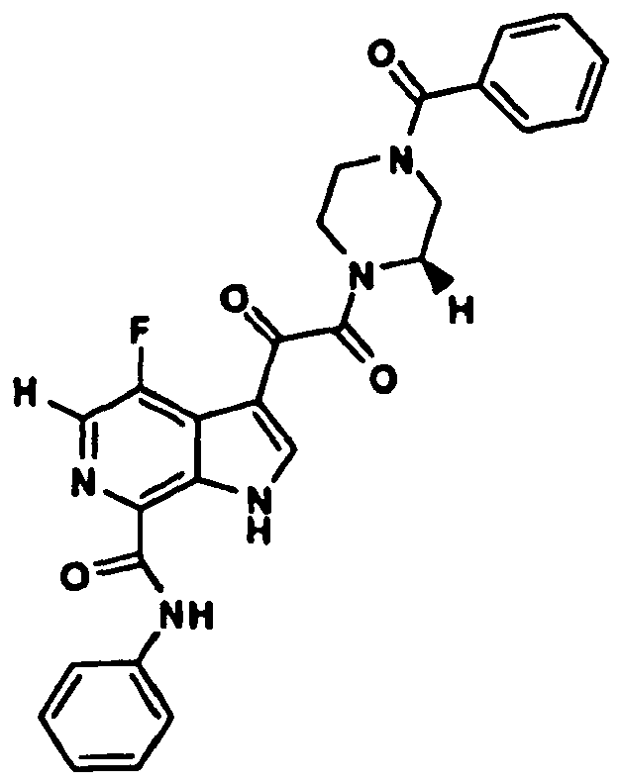
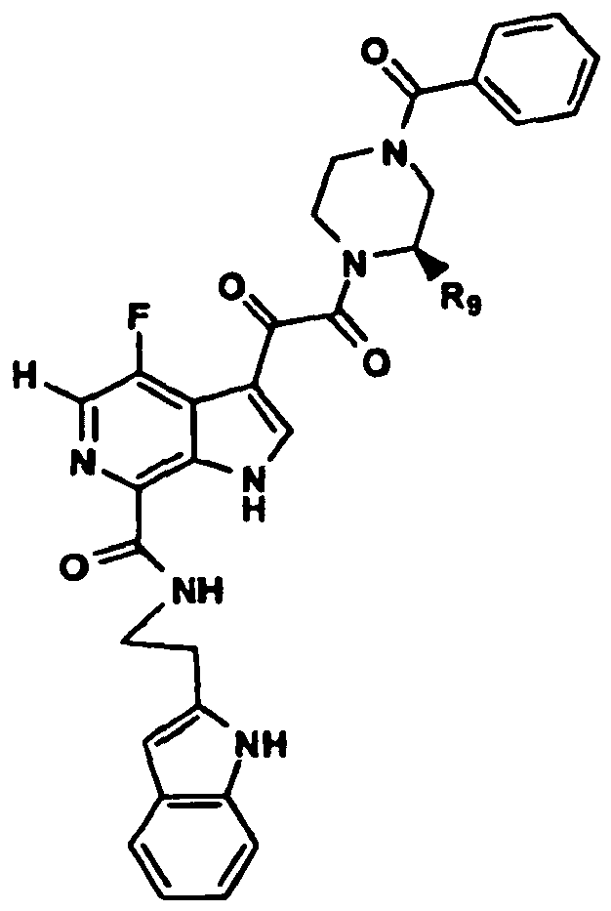
arba jo farmaciniu požiūriu priimtina druska.

24. Farmacinė kompozicija, kuri apima antivirusiniu požiūriu efektyvų kiekį I formulės junginio, įskaitant jo farmaciniu požiūriu priimtinas druskas, kaip apibrėžta bet kuriame 1-23 punkte ir farmaciniu požiūriu priimtiną nešiklį.

25. Farmacinė kompozicija pagal 24 punktą, naudojama ŽIV infekcijos gydymui, kuri papildomai apima antivirusiniu požiūriu efektyvų kiekį AIDS gydymo agento, parinkto iš grupės, susidedančios iš:
(a) AIDS priešvirusinio agento;
(b) priešinfekcinio agento;
(c) imunomoduliatoriaus; ir
(d) ŽIV patekimo inhibitorių.

26. I formulės junginys, įskaitant jo farmaciniu požiūriu priimtinas druskas, kaip apibrėžta bet kuriame 1-23 punkte, skirtas panaudoti žinduolių, infekuotų virusu, gydymo būde.

27. Junginys pagal 26 punktą, apimantis panaudojimą I formulės junginio derinyje su antivirusiniu požiūriu efektyviu kiekiu AIDS gydymo agento, parinkto iš grupės, susidedančios iš: AIDS priešvirusinio agento; priešinfekcinio agento; imunomoduliatoriaus; ir ŽIV patekimo inhibitorių, skirtas panaudoti gydymo būde pagal 26 punktą.

28. Junginys pagal 26 arba 27 punktą, skirtas panaudoti gydymo būde pagal 26 punktą, kur virusas yra ŽIV.

